(1–4-sinf oʻquvchilari uchun 4 haftalik mashgʻulotlar toʻplami)

“Kelajak soati” mashg‘ulot ishlanmalari

Mavzu: “Ustozga ehtirom - millatga ehtirom!”

🎯 Mashg‘ulot maqsadi:

✓ Ustozning bola hayotidagi oʻrni, uning taʼlim berish, tarbiyalash va toʻgʻri yoʻl koʻrsatishdagi mehnati haqida yoshga mos tushuncha hosil qilish;
✓ Oʻquvchilarda ustozga hurmat va minnatdorlikni salomlashish, xushmuomalalik, diqqat bilan tinglash, maktab qoidalariga rioya qilish va ustozning mehnatini qadrlash orqali namoyon etish tuygʻusini shakllantirish;
✓ Ustozdan nafaqat fanlarni, balki odob, tartib, mehnatsevarlik, halollik, mehribonlik va masʼuliyat kabi yaxshi fazilatlarni oʻrganish;
✓ Berilgan vazifalarni mustaqil bajarish, oʻz xatosini anglash va uni tuzatishga intilish orqali oʻquv masʼuliyatini rivojlantirish.

📌 Kutilayotgan natijalar:

➤ Videokontent mazmunini tushunib, oʻz soʻzlari bilan ifodalay olish.
➤ Ustoz mehnatining qadrini anglab, unga nisbatan minnatdorlik bildira olish.
➤ Millatidan qatʼi nazar, har bir ustozga baravar hurmat koʻrsatish zarurligini tushunish.
➤ Oʻz fikr va munosabatini ogʻzaki hamda ijodiy (rasm, tarqatma kartochka) shakllarda ifodalay olish.

Kerakli jihozlar
- Elektron doska
- “Qanot” va “Ustozga hurmat” videokontentlari (yoki ularning matnli ssenariysi)
- “Ortiqchasini top” oʻyini uchun rasmlar (slaydlar)
- 5 ta katta oq qogʻoz
- Rangli qalamlar yoki flomasterlar

Mashgʻulot ishlanmasi (Asosiy bosqichlar)

Vaqt | Bosqich | Faoliyat mazmuni
4 daqiqa | Diqqatni jalb qilish  (“Ortiqchasini top”) | O‘quvchilar ortiqchasini topadilar
3 daqiqa | Motivatsiya | “Ustoz” soʻzi asosida assotsiatsiyalar aytiladi
4 daqiqa | 1-video namoyishi  (“Qanot”) | O‘quvchilar videoni diqqat bilan kuzatadilar va ustozning o‘quvchilarga munosabatidagi jihatlarga e’tibor beradilar
5 daqiqa | 1-video muhokamasi | O‘quvchilar savollarga javob beradilar, videodagi vaziyatlar yuzasidan o‘z fikrlarini bildiradilar va ustozning harakatlarini izohlaydilar.
4 daqiqa | 2-video namoyishi  (“Ustozga hurmat”) | Buyuk ajdodlarimizning ustoziga boʻlgan ehtiromi haqidagi video koʻrsatiladi
5 daqiqa | 2-video muhokamasi | O‘quvchilar videodagi voqea yuzasidan savollarga javob beradilar, Navoiyning ustoziga bo‘lgan hurmatini izohlaydilar va o‘z fikrlarini bildiradilar.
14 daqiqa | Amaliy oʻyin: “Ustoz  bergan bilim bilan  yaratiladigan  kelajak”. | O‘quvchilar 5ta guruhga bo‘linib, kelajak shahrining bir qismini (kelajak uylari, kelajak maktablari, shifoxona va yordam markazi, bog‘lar va dam olish joylari, Kelajak texnologiyalari) chizib, taqdim etadi.
4 daqiqa | Yakunlovchi qism | Refleksiya: O‘quvchilar “Bugun ustoz haqida bildim...”, “Ustozimga hurmatimni ... orqali ko‘rsataman” jumlalarini davom ettiradilar.
2 daqiqa | Uyga vazifa | O‘quvchilar oila a’zosidan foydali maslahat, kasb siri yoki hayotiy saboq so‘rab, keyingi mashg‘ulotga yozib yoki eslab keladilar.

Mashgʻulotning borishi

🕓 4 daqiqa | Diqqatni jalb qilish oʻyini (“Ortiqchasini top”)

Oʻqituvchi: - Aziz bolajonlar, yaqinda 1-oktabr — Ustoz va murabbiylar kuni.
🌷 Bu — bizga har kuni bilim beradigan, xatolarimizni to‘g‘rilashga yordam beradigan, yaxshi inson bo‘lib ulg‘ayishimizga yo‘l ko‘rsatadigan ustozlarimizni qadrlash kuni.
Ustozlar bizga faqat harf, son yoki kitobdagi bilimlarni o‘rgatmaydi. U yaxshilik qilishni, odobli bo‘lishni, mehnat qilishni, orzu qilishni ham o‘rgatadi. Har bir ustozning qalbida shogirdlari uchun katta mehr bor. Shuning uchun ham Ustozlarga doimo rahmat aytamiz, ularning bizga bergan bilimi, mehr-muhabbati va yaxshi tarbiyasi uchun minnatdor bo‘lamiz. Chunki ustoz — qalbimizga bilim nurini yoqib, kelajak sari yo‘l ko‘rsatadigan aziz insondir.
Endi sizlar bilan “Ortiqchasini top” o‘yinini o‘ynaymiz. Qaysi biri ortiqcha?

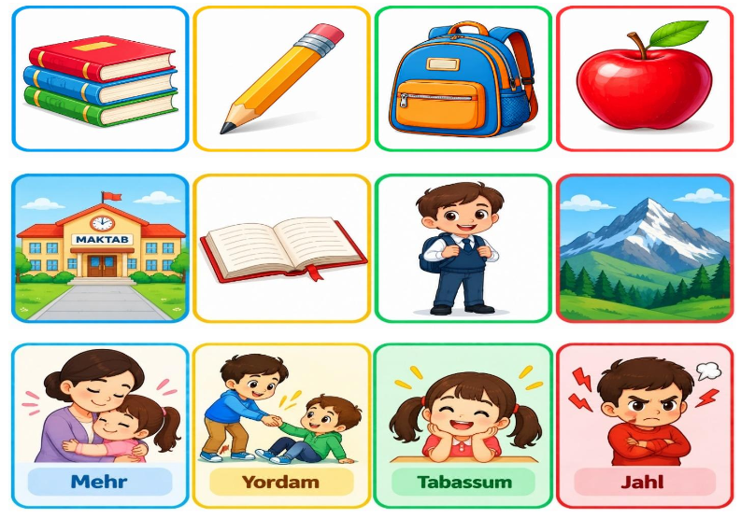
Oʻquvchilar: Oʻquvchilar ortiqchasini topadilar.
🕓 3 daqiqa | Motivatsiya (Aqliy hujum)

Oʻqituvchi: (Doskaga yirik harflar bilan “USTOZ” soʻzini yozadi.) - Bu soʻzni eshitganda koʻz oldingizga nima keladi?
Oʻquvchilar: Qoʻl koʻtarib, oʻylagan narsalarini aytishadi (maktab, kitob, doska, mehr, sabr va h.k.).

🕓 4 daqiqa | Video namoyishi (“Qanot”)

Oʻqituvchi: - Ajoyib fikrlar boʻldi! Endi ustozimizga boʻlgan hurmatni his qiladigan bitta qiziqarli video koʻramiz. Diqqat bilan tomosha qiling: ustoz oʻquvchilarining holatini qanday sezib, ularga qanday yordam beradi?
Oʻquvchilar: Videoni diqqat bilan tomosha qiladilar

🕓 5 daqiqa | Video muhokamasi (Savol-javob)

Oʻqituvchi: - Ustoz Malikaning xafaligini qanday sezib qoldi va unga qanday yondashdi?
— Ustoz Abrorga qanday yordam berdi va bu nega muhim edi?
— Mansur oʻz rasmidan norozi boʻlganda, ustoz unga qanday soʻzlar bilan koʻmaklashdi?
— “Ustoz biladi, sezadi, koʻradi, yoʻl boshlaydi” iborasini qanday tushunasiz?
Oʻquvchilar: Navbat bilan javob berishadi: video mazmunini eslashadi, oʻz tasavvurlarini aytishadi, soʻnggi savolga oʻz fikrlarini bildirishadi.

🕓 14 daqiqa | Amaliy oʻyin: “Ustoz bergan bilim bilan yaratiladigan kelajak”

Oʻqituvchi: - Bolalar, hozir sizlar bilan kichik sayohat qilamiz. Ammo bu sayohatda avtobus ham, samolyot ham kerak emas. Biz kelajakka xayolan boramiz!
Koʻzlaringizni bir zum yumib, tasavvur qiling: oradan koʻp yillar oʻtdi. Siz yashaydigan shahar butunlay oʻzgargan. Unda qanday uylar bor? Maktablar qanday? Koʻchalari-chi? Odamlarga qanday qulayliklar yaratilgan?
Endi koʻzlaringizni oching. Kelajak shahrini oʻzimiz chizamiz!
(Oʻquvchilar 5 guruhga boʻlinadi. Har bir guruhga katta qogʻoz beriladi.)
Oʻqituvchi: - Har bir guruh kelajak shahrining bir qismini chizadi. Eng muhimi, bu oddiy shahar emas — siz tasavvur qilgan kelajak shahri boʻlsin!
1-guruh: Kelajak uylari
2-guruh: Kelajak maktabi
3-guruh: Shifoxona va yordam markazi
4-guruh: Bogʻlar va dam olish maskanlari
5-guruh: Kelajak texnologiyalari
Oʻquvchilar: 5 daqiqa davomida guruhlar oʻz qismini chizadilar.

Oʻqituvchi guruhlar orasida yurib quyidagi kabi qisqa savollar bilan bolalarni ragʻbatlantiradi: “Uyingizda qanday yangilik bor?”, “Maktabingizda bolalar nimalarni oʻrganadi?”, “Odamlarga qanday yordam beriladi?”, “Kelajak texnologiyangiz nima qila oladi?”
Ishlarni taqdim etish. Har bir guruh oʻz rasmini koʻrsatib, 1 jumlada tushuntiradi: “Bizning kelajak uyimizda...”, “Bizning maktabimizda...”, “Odamlarga yordam beradigan joyimizda...”, “Bizning bogʻimizda...”, “Bizning kelajak texnologiyamiz...”
Oʻqituvchi: (Barcha rasmlarni yonma-yon joylashtirib) - Mana, beshta guruhning tasavvuri birlashib, bitta katta Kelajak shahri paydo boʻldi!
Oʻqituvchi: (Shahar rasmlariga qarab) - Bolalar, sizlar bu shaharda uylar, maktablar, shifoxonalar, bogʻlar va yangi texnologiyalarni chizdingiz. Bularning barchasini kimlar yaratadi?
Oʻquvchilar: - Odamlar! Kasb egalari!
Oʻqituvchi: - Toʻgʻri. Muhandis, shifokor, oʻqituvchi, quruvchi, dasturchi va boshqa koʻplab kasb egalari kelajakni bunyod etadi. Ammo ular ham bir vaqtlar shu maktab partalarida oʻtirgan oʻquvchilar edi. Ularning qoʻliga bilimni kim tutqazdi? Orzulariga yoʻl koʻrsatgan inson kim edi?
Oʻquvchilar: - Ustoz!
Oʻqituvchi: - Demak, biz chizgan kelajak shahri aslida bugungi bilimlardan boshlanar ekan. Kelajak sari yoʻl esa maktabdan, bilimdan va ustozdan boshlanadi.

🕓 4 daqiqa | Yakunlovchi qism (Refleksiya)

Oʻqituvchi: - Bugun biz ustozimizning hayotimizdagi beqiyos oʻrnini bilib oldik: u har bir qadamimizni sezib, kuzatib turadi, buyuk allomalarimiz ham oʻz ustozini har doim hurmat qilgan. Ustozga ehtirom ilmga, tarbiyaga va kelajakka hurmat koʻrsatishdir. Ustozni qadrlash orqali biz Vatanimizga munosib farzand boʻlishga intilamiz. Bugungi mashgʻulotdan soʻng ustozingizga qanday qilib minnatdorchilik bildirasiz?
Oʻquvchilar: Savolga navbat bilan oʻz fikrlarini bildiradilar (salomlashish, tinglash, uy vazifasini bajarish va h.k.).

🕓 2 daqiqa | Uyga vazifa

Oʻqituvchi: -Uyga borib, oila aʼzolaringizdan (ota-ona, buvi-bobo) bittadan foydali maslahat, kasb siri yoki hayotiy saboq soʻrab, yozib yoki eslab keling. Kelasi mashgʻulotda “Oilamning hikmatlar sandigʻi”ni birga toʻldiramiz.

